高二地理 2.2 构造地貌的形成 复习题
读下图，完成第1-2题。
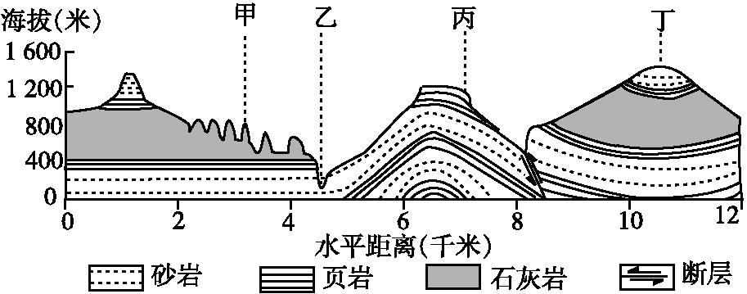
1．甲地为峰林，同类景观多出现在（ ）
①苏 ②粤 ③滇 ④新 ⑤桂 ⑥内蒙古
A．①② B．③④ C．③⑤ D．⑤⑥
2．图中甲、乙、丙、丁四处描述正确的是（ ）
A．甲处堆积作用强烈 B．乙处由内力作用形成
C．丙处易发生滑坡现象 D．丁处是典型的背斜山
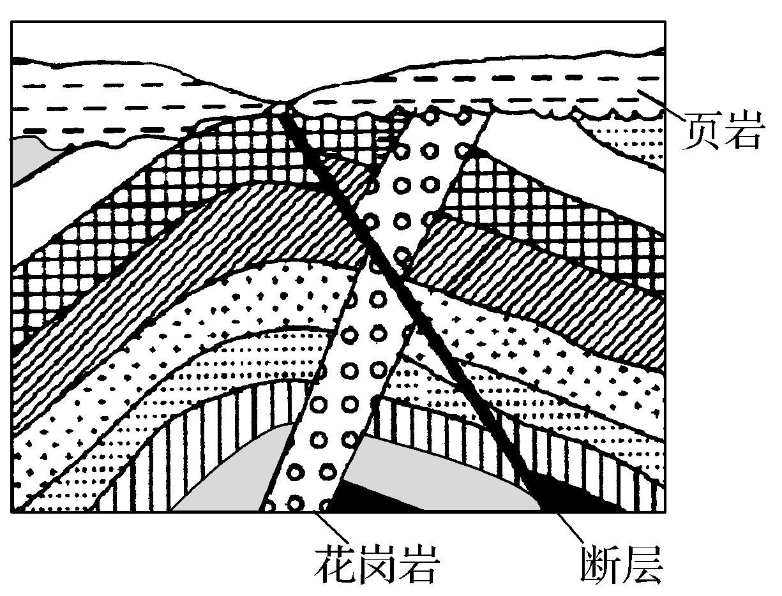
下图为某地区的地质剖面图，完成第3-4题。
3．图示地区发生过的内力作用有（ ）
①固结成岩 ②褶皱 ③地震
④岩浆侵入 ⑤断层 ⑥岩浆喷出
A．①②③ B．③④⑤
C．②④⑤ D．④⑤⑥
4．图中最先形成的最可能是（ ）
A．花岗岩 B．断层 C．页岩 D．褶皱
下图为某地的地质剖面示意图。读图，完成第5-6题。
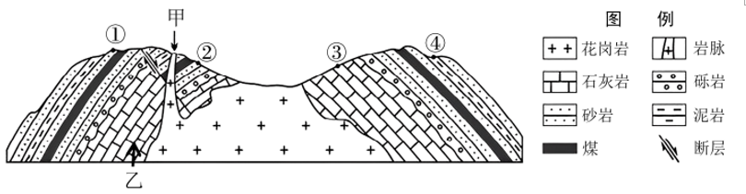
5．图中（ ）
A．该地的主要地质构造是向斜 B．图中甲岩石为喷出岩
C．岩层①比③的沉积更早 D．甲处花岗岩形成年代晚于断层
6．图中乙地层褶皱后，该区域先后发生了（ ）
A．沉积作用、断裂作用、岩浆侵入 B．断裂作用、岩浆侵入、侵蚀作用
C．岩浆侵入、沉积作用、侵蚀作用 D．侵蚀作用、沉积作用、岩浆侵入
板块构造学说可以帮助我们认识地球环境、解释地球运动的机理。读图，完成第7-8题。
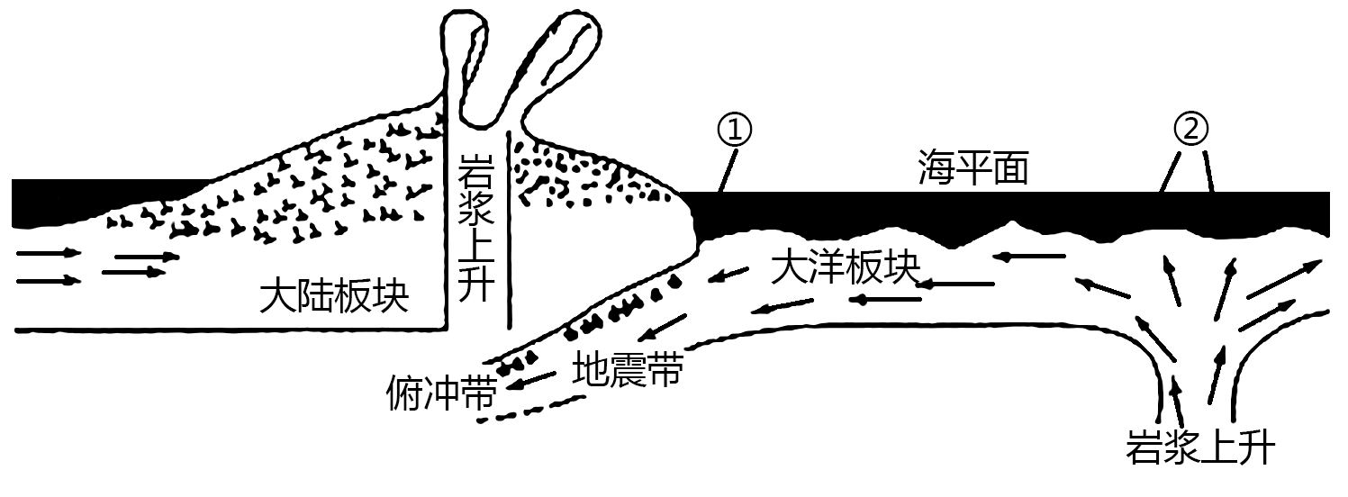
7．下列地区，因板块碰撞而形成的是（ ）
A．马里亚纳海沟 B．东非大裂谷 C．大西洋的洋脊 D．红海
8．关于该板块俯冲示意图下图，以下说法正确的是（ ）
A．①处为洋脊，是大洋板块消亡处 B．①处为海沟，是大洋板块诞生处
C．海沟处的海底岩石比洋脊年轻 D．洋脊位置，属于板块的张裂边界
9．阅读图文材料，完成下列要求。
下图为我国南方某地区平面地质图，图中的地质界线大致与等高线（单位：米）平行。
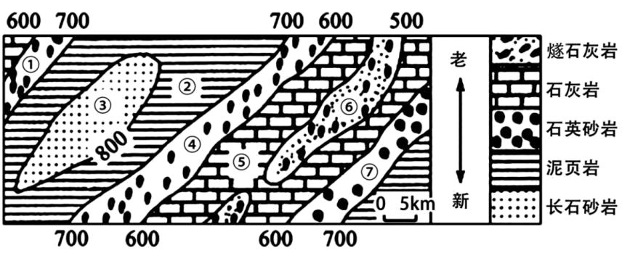
(1)判断该地区东西部的地质构造类型，并说明理由。（6分）

(2)说明③地的地貌类型并分析形成原因。（4分）
参考答案
1．C 2．C
【解析】1．读图例可知，甲地位于石灰岩地区。由题干可知，甲地为峰林，应属喀斯特地貌，同类景观多出现在云南、广西壮族自治区和贵州等省区，云南简称滇、广西壮族自治区简称桂、贵州简称黔，③⑤正确，①②④⑥错误，C正确，ABD错误。故选C。
2．读图分析可知，甲地位于石灰岩地区，为峰林，属喀斯特地貌，成因为流水的化学溶蚀作用，A错误；乙处为河谷，因流水侵蚀而成，属外力作用，B错误；丙处坡度大，易发生滑坡现象，C正确；丁处岩层向下弯曲，为向斜，是典型的向斜山，D错误。故选C。
【点睛】喀斯特地貌的形成条件：可溶性岩石（碳酸盐岩，如石灰岩）；气候湿润，降水充足。我国的广西、贵州、云南等地最为典型，分布最为广泛。
3．C 4．D
【解析】3．图中岩层发生了弯曲为褶皱、断裂错动为断层，出现了花岗岩层的侵入作用，②④⑤这些都属于内力作用，而固结成岩属于外力作用，①错误。材料无地震和岩浆喷出岩的信息，③⑥错误。C正确，故选C。
4．根据所学，侵入者形成晚于被侵入岩层，该地最先发生的是沉积作用，之后受水平挤压，褶皱隆起，D正确。岩浆沿地壳裂隙侵入形成花岗岩；花岗岩将页岩以下的沉积岩层切穿，而断层又将花岗岩错位，所以岩浆侵入形成花岗岩之后，发生断层作用，之后区域顶部受外力侵蚀，再在岩层顶部发生页岩沉积，形成页岩。ABC错误。故选D。
【点睛】判断岩层新老关系的一般方法：（1）沉积岩岩层的新老关系判断：①根据岩层层序判断（下层较老，上层较新）；②根据生物化石判断（不同生物化石形成的年代不同）。（2）其他岩层新老关系判断：①根据侵入岩侵入的岩层来判断（侵入岩形成晚于其所切穿的岩层）；②根据断层来判断（若断层使得岩层发生断裂，则断层的时间晚于其岩层的形成时间）。
5．D 6．B
【解析】5．如图所示，背斜顶部受张力作用，岩性脆弱，易被侵蚀，在外力作用下形成谷地。所以图中主要地质构造是背斜，故A错误；由图例得知图中甲岩石为花岗岩，花岗岩是侵入岩，B错误；补全背斜缺失的岩层得知，①在③岩层之上，③沉积更早，C错误；甲为花岗岩，是侵入性岩浆岩，与断层交汇处没有被断层错断，而是覆盖了原有的岩层结构，说明甲处岩浆活动晚于断层，D正确。故选D。
6．读图，图中乙地层褶皱后，中间大面积的花岗岩与周围岩层一样被侵蚀，说明侵蚀作用的发生时间最晚；甲处花岗岩与断层交汇没有被断层错断而是覆盖原有的岩层结构，说明岩浆侵入的发生时间在断裂作用之后，综上所述，B正确，ACD错误。故选B。
【点睛】岩层新老关系的判断方法1.沉积岩： 位置越靠下，岩层越老 ；2.看断层：断层形成晚于被断裂的岩层；3.看岩浆岩：岩浆岩(侵入岩和喷出岩)形成晚于其所切穿的岩层；4.看变质岩：变质岩受岩浆岩影响而形成，变质岩的形成晚于其相邻的岩浆岩；5.根据海底岩石形成和扩张过程判断：如果是海底岩石，则离海岭越近，其形成的地质年代越晚，离海岭越远，其形成的地质年代越早，或者说离海沟越近，形成的地质年代越早，离海沟越远，形成的地质年代越晚；6.根据生物进化规律判断：由于生物进化总是由简单到复杂，由低级到高级，因此保存复杂、高级生物化石的岩层总比那些保存简单、低级生物化石的岩层新。
7．A 8．D
【解析】7．板块构造学说可以帮助我们认识地球环境、解释地球运动的机理，因板块碰撞而形成的是马里亚纳海沟，A正确；东非大裂谷、大西洋的洋脊、红海位于生长边界，B、C、D错误。故选A。
8．由图可知，图中①处处于大陆板块与大洋板块的消亡边界上，是海沟，AB错误。海沟处的海底岩石，比洋脊老；C错误。②处处于板块的生长边界上，是大洋脊，D正确。故选D。
【点睛】板块构造学说认为，六大板块处于不断地运动之中，一般来说，板块内部地壳比较稳定；板块与板块交界地带，地壳比较活跃。世界上的火山、地震主要分布在板块交界的地带。
9．(1)该地区东部、西部的地质构造分别是背斜、向斜。东部⑥处岩层最老，而两侧岩层较新，岩层中间老，两翼新，地质构造为背斜。西部③处岩层新，且两侧岩层较老，所以岩层中间新，两翼老，地质构造为向斜。
(2)③地的地貌类型为山岭；向斜槽部因受挤压，物质坚实，不易被侵蚀而成山岭。
【分析】本题以我国南方某地区平面地质图为载体，涉及地质构造的判断、山地对交通线路建设的影响等相关知识，考查学生图文材料信息获取与解读能力，调动和运用所学地理基础知识的能力。
【详解】（1）由图例可知，从燧石灰岩到长石砂岩，岩石由老到新。根据岩石分布情况可知，⑥处为燧石灰岩，岩石最老；⑤处为石灰岩，④处为石英砂岩，②处为泥矾岩，③处为长石砂岩，岩石最新。根据岩层的新老关系可以判断，⑥处为背斜中心，③为向斜中心。
（2）③处根据图中等高线信息可知，该处在地貌上表现为山岭；其形成原因在于：向斜槽部因受挤压，岩石较为坚硬，不易被外力侵蚀，从而形成山岭。

